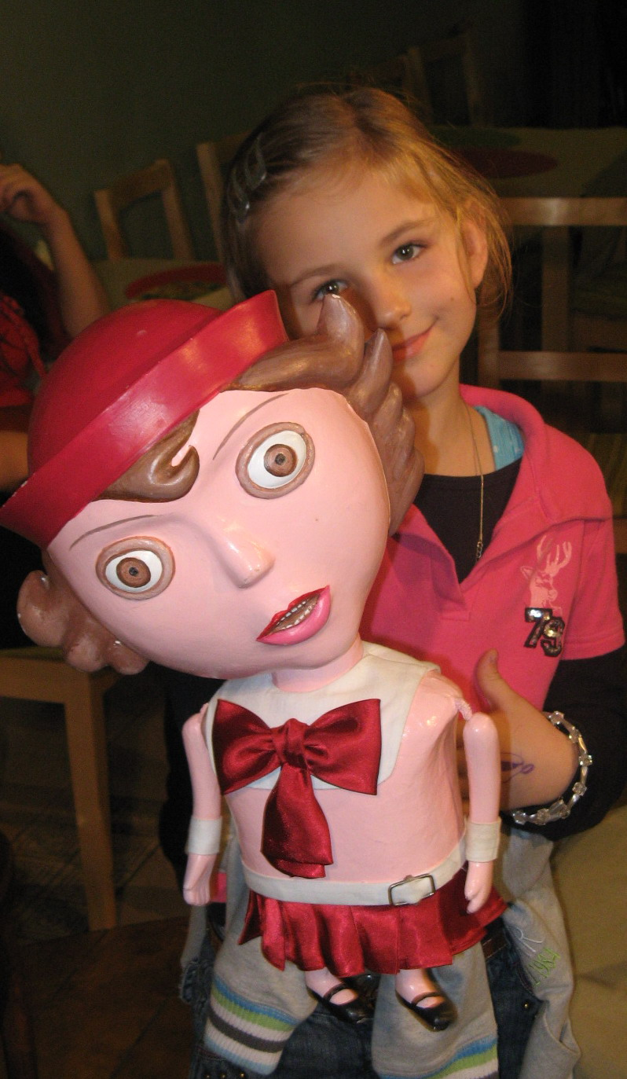
Baśniowa kawiarenka

Czy znasz „Baśniową kawiarenkę”, którą wymyśliła i stworzyła aktorka Teatru Pinokio, pani Urszula Binkowska? Jeśli nie, to koniecznie przyjdź na ulicę Narutowicza 79C. A jeśli znasz już to miejsce, będziesz tu wracać i bez mojej zachęty. Nad schodkami umieszczono bajecznie kolorowy szyld-zaproszenie, a gdy zejdziesz w dół i otworzysz drzwi, zobaczysz... no właśnie, co? W środku jest trochę teatru, trochę kawiarenki i duuużo magii.
Do „Baśniowej kawiarenki” wybrałam się pewnego deszczowego popołudnia. Kiedy weszłam, dzieci już czekały na bajkę o Czerwonym Kapturku według opowiadania braci Grimm. Nie nudziły się wcale, bo z półek uśmiechały się do nich kolorowe książeczki i wspaniałe zabawki. Mały Stefanek tulił do piersi kukiełkę Śpiącej Królewny, Marysia bawiła się z wielką szmacianą Babą Jagą. Każde dziecko mogło obejrzeć lalki ze swoich ulubionych bajeczek. Na ścianach i w oknach, i na obrazkach – wszędzie były kukiełki! Dziewczynka z warkoczykami wodziła paluszkiem po wielkiej kolorowej mapie – W 80 bajek dookoła świata! Dalej, w kąciku, mieścił się bufet, a za ladą kusiły kolorowe soki i pachnące ciasta! Zachwycone dzieciaki chciały natychmiast wszystko spałaszować.
Kiedy wyszli aktorzy, zrobiło się zupełnie cicho. Mali widzowie dowiedzieli się, kto stworzył kukiełki, kto zaprojektował scenografię i kto skomponował muzykę do bajki. A potem rozpoczął się bajkowy spektakl wyobraźni – na scenie, którą był maleńki stolik! Dzieciom rozdano rekwizyty, by mogły uczestniczyć w przedstawieniu. Falowały drzewkami, gdy w bajce szumiał las, poruszały ptaszkami, gdy rozlegał się radosny świergot….
Co było dalej dowiecie się z opowiadania Pani Urszuli Kowalskiej, jednej z autorek książki Łódzkie czary-mary. To książka pokazująca Łódź z najróżniejszych perspektyw. Opisuje miejsca świetnie znane łodzianom, swoiste ikony miasta. Zagląda w miejskie zaułki, przygląda się fascynującym budowlom, wędruje po parkach, odwiedza świątynie i muzea, wspomina obiekty, które zniknęły już z pejzażu Łodzi. Pokazuje miasto współczesne, ale także ożywia Łódź sprzed lat – z czasów, gdy była małą osadą, z okresu, gdy powstawały wielkie fabrykanckie imperia. Zarysowane są w niej losy ludzi, którzy Łódź budowali, są to łódzcy tkacze, włókiennicy i późniejsi fabrykanci.
Każdy odwiedzający Baśniową kawiarenkę będzie mógł książkę zakupić. Bo jest ona znakomitą pozycją zarówno dla dzieci, jak i dla dorosłych.

